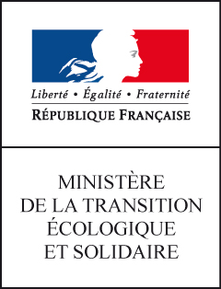

Synthèse des observations du public
Projet de décret modificatif du décret n°2006-649 relatif aux travaux miniers de forage

Une consultation du public a été menée par voie électronique sur le site Internet du ministère en charge de l’environnement du 14 mai au 4 juin 2018 inclus sur le projet de texte susmentionné.
Le public pouvait déposer ses commentaires et avis en suivant le lien suivant :
http://www.consultations-publiques.developpement-durable.gouv.fr/

Nombre et nature des observations reçues :
Une contribution a été déposée sur le site de la consultation.
Synthèse de la contribution :
La contribution ne propose pas de modification au projet de décret.
Elle se compose de 3 commentaires :
Le premier commentaire précise que le projet de décret est cohérent à partir du moment où les industriels respectent les exigences réglementaires en matière de protection des personnes et de l’environnement.
Le second commentaire ne concerne pas le projet de décret mais le projet de modification de l’arrêté ministériel du 14 octobre 2016 relatif aux travaux de recherches par forage et d'exploitation par puits de substances minières dont la consultation publique a été réalisée conjointement à celle du projet de décret.
Dans le dernier commentaire, le contributeur s’interroge sur la nécessité de rendre compressible le délai de 3 mois avant le début des travaux considérant l’interdiction de l’exploitation des hydrocarbures en France à l’horizon 2040 par la loi n° 2017-1839 du 30 décembre 2017 mettant fin à la recherche ainsi qu’à l’exploitation des hydrocarbures et portant diverses dispositions relatives à l’énergie et à l’environnement.
Cette contribution n’amène pas de suite particulière à apporter au projet de décret.
Le projet de décret est conforme à la loi du 30 décembre 2017, puisque celle-ci autorise les travaux d’exploration ou d’exploitation d’hydrocarbures pour les permis exclusifs de recherche ou les concessions en cours de validité. De plus, la proposition de rendre compressible le délai de 3 mois entre la notification du programme de travaux et le démarrage des travaux de forage ne constitue pas une régression des exigences environnementales dans la mesure où le démarrage des travaux est soumis à l’accord préalable du préfet sur le programme de travaux et que la directive européenne 2013/30/UE a laissé le soin aux États-membres de fixer leur propre délai.
L’attestation de publication sur le site Internet du projet de décret et la contribution du public réceptionnée sont disponibles en annexe de la présente synthèse.

Fait à la Défense, le 20 juillet 2018

